ГБОУ «Сабинская школа-интернат для детей с ограниченными возможностями здоровья»

«Согласовано» «Утверждено»
Заместитель директора по УВР Директор школы-интерната
_______ Х.М. Мингазова __________ Д.Б. Нуриева

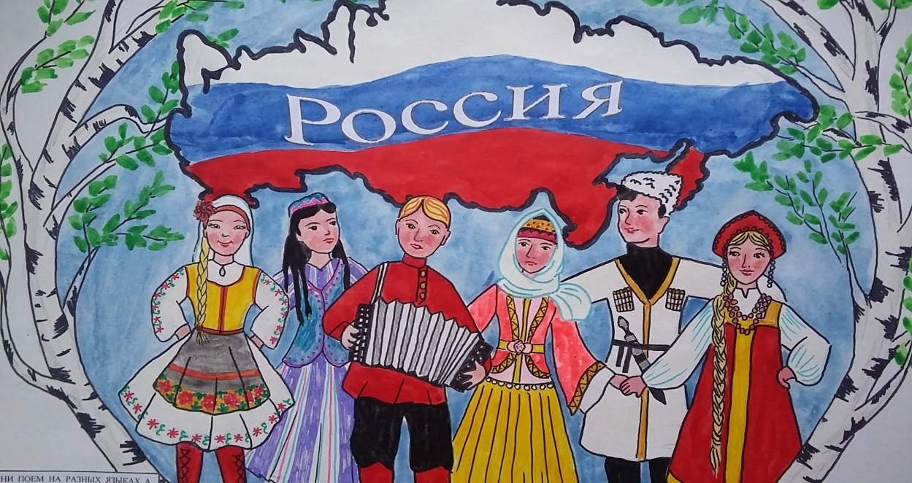
Брейн-ринг «Мы за дружбу народов»

Составила: воспитатель
Мингазова Инзиля Марселевна

с. Кзыл Меша,
2021 год
Цель: систематизировать и обобщить знания детей о России как о многонациональном государстве и развивать их в процессе совместной деятельности с использованием информационно - компьютерных технологий.
Задачи:
Образовательные:
- Закрепить знания детей о государственных символах России (флаг, герб, гимн), о символическом значении цветов государственного флага России.
- Приобщать детей к истокам русской народной культуры и культуре других народов России.
- Закреплять и обогащать знания детей о России как о многонациональном государстве.
Развивающие:
- Продолжать развивать грамматически правильный строй речи, отвечая на вопросы, полным, развернутым предложением.
- Развивать детскую самостоятельность и инициативу, дружеские взаимоотношения и сотрудничество со сверстниками
- Развивать конструктивно – творческие способности
- Развивать познавательные процессы: восприятие, память, внимание, воображение
Воспитательные:
Воспитывать чувство патриотизма, уважительное отношение к народам, населяющим Россию, дружеского взаимоотношения друг к другу, умение работать в команде.
Оборудование:
компьютер, проектор, раздаточный материал с заданиями для команд, музыкальное сопровождение, призы для награждения команд.

Предварительная работа:
образовательная деятельность: продолжать закреплять знания детей о государственных символах России и их значением;
знакомить детей с бытом, традициями и культурой народов России; использование в работе с воспитанниками информационно - компьютерные технологии (виртуальных экскурсий) по теме проекта;
беседы о дружбе разных народов.
Ход НОД:
Под музыку дети входят в зал.
Ведущий: Здравствуйте, дорогие дети. Я рада вас приветствовать на нашем брейн-ринге «Мы за дружбу народов».
Ведущий: Россия богата народами, которые щедро расселились на её территории. И пусть они говорят на разных языках, придерживаются разных обычаев и традиций, их объединяют братские чувства к общей Родине – России. Россия – необыкновенная страна, она дорожит культурой и традициями народов, которые её населяют.
На нашем брейн-ринге, в интеллектуальном и творческом состязании, встретятся 2 команды, команда «Русские традиции» и команда «Внуки Тукая».
Ведущий: Перед началом мероприятий, соревнований, игр звучит главная песня страны. Что это за песня? (Ответ детей, это гимн) Как его нужно слушать? (стоя, молча, проявляя уважение).
1 конкурс «Разминка»
Ведущий: Я буду задавать вопросы, после чего команда совещается, если ответ готов, задача капитана поднимать руку и дать ответ.
Вопросы:
- Как называется наша страна? (Россия)
- Какие государственные символы вы знаете? (герб, флаг, гимн)
- Назовите столицу нашей Родины? (г. Москва)
- Какое дерево считают символом России? (береза)
- На доске вы видите флаги разных стран. Найдите флаг нашей страны.
- На доске изображены гербы разных стран, найдите герб нашей страны и расскажите о нем.

Ведущий: Молодцы, вы справились с заданием.
Много разных народов живет в России, у каждого своя культура, свой язык, национальная одежда.
Переходим к следующему конкурсу, который называется «Традиционные праздники русских и татарских народов».
Я раздам каждый команде ручку с бумагой. Наша команда «Русские традиции» будет записывать национальные праздники татарского народа, а команда «Внуки Тукая» будет записывать народные праздники русского народа. Например какие праздник Вы знаете? Вам даю 3 минуты, после истечения времени мы с вами разберем ответы. Время пошло.
Ведущий: Переходим к конкурсу «Народные сказки»
Наша задача вспомнить Русские и Татарские народные сказки. Команда «Русские традиции» будет записывать татарские народные сказки. Можно писать сказки Татарских писателей. А команда «Внуки Тукая» будет записывать Русские народные сказки, можно и сказки Русских писателей. Даю вам три минуты. Время пошло.
Ведущий: следующий конкурс: «ГИМН России». Какими словами начинается гимн современной России?
Россия - священная наша держава,
Россия - любимая наша страна.
Могучая воля, великая слава -
Твое достоянье на все времена!
Славься, Отечество наше свободное,
Братских народов союз вековой,
Предками данная мудрость народная!
Славься, страна! Мы гордимся тобой!

Ведущий: Молодцы, и с этим заданием вы справились. Теперь я подведу итоги и мы с вами выявим победителя.

Ведущий: Уважаемые гости, сегодня вы увидели как дружны и едины были наши команды, не будем забывать и мы с вами: сила птицы — в крыльях, сила человека — в дружбе, пока мы едины – мы непобедимы! Спасибо за участие.

